decir que aproximadamente de cada mil “Otros Funcionarios” que laboran en la zona rural en la provincia de Pichincha, 301 en la escuela, 123 en la comunidad y 507 viven en otra parte.

##### 3.6 Análisis de los datos de los Supervisores

De acuerdo a los resultados obtenidos de la base de datos del censo del Magisterio Fiscal en diciembre 14 de 2000, de los 21597 empadronados en Pichincha existen 104 miembros que se encuentran registrados como “Supervisores”, estos están incluidos en la categoría de “Otros”, el mismo que representa el 0.48% de la población total empadronada en Pichincha.

## Lugar de nacimiento

La variable lugar de nacimiento, es de tipo cualitativa nominal, la misma que nos indica la provincia de nacimiento del empadronado que indicó ser supervisor. La Tabla 3.84, muestra que de 104 empadronados en Pichincha que declararon ser supervisor, el 40.4% nacieron en la Provincia del Pichincha, le sigue en porcentaje aquellos supervisores que nacieron en la Provincia de Chimborazo representando el 12.5% y la Provincia de Carchi con el 9.6%, luego Cotopaxi, Imbabura, Tungurahua, Bolívar, Napo y Azuay, con el 8.7%, 4.%, 4.8%, 3.8%, 3.8% y 2.9% respectivamente; las demás provincia aportan con porcentajes menores al 2%. (Véase Gráfico 3.56).

**Tabla 3.84**

# *Provincia del Pichincha: Censo del Magisterio Nacional*

**Supervisores**

**Distribución de Frecuencias del Lugar de Nacimiento**

|  |  |  |
| --- | --- | --- |
| **Lugar de Nacimiento** | **N° de**  **Supervisores** | **Frecuencia**  **Relativa** |
| Azuay | 3 | 0.029 |
| Bolívar | 4 | 0.038 |
| Cañar | 1 | 0.010 |
| Carchi | 10 | 0.096 |
| Cotopaxi | 9 | 0.087 |
| Chimborazo | 13 | 0.125 |
| El Oro | 2 | 0.019 |
| Imbabura | 5 | 0.048 |
| Loja | 2 | 0.019 |
| Manabí | 2 | 0.019 |
| Morona Santiago | 1 | 0.010 |
| Napo | 4 | 0.038 |
| Pichincha | 42 | 0.404 |
| Tungurahua | 5 | 0.048 |
| Zamora Chinchipe | 1 | 0.010 |
| **Total** | **104** | **1.000** |

# *Fuente: Base de Datos del Censo del Magisterio Fiscal. 2000*

# *Elaboración: R. Cabrera*

###### Gráfico 3.56

# *Provincia del Pichincha: Censo del Magisterio Nacional*

# Supervisores

# Histograma de Frecuencias del Lugar de Nacimiento

# ..\..\Datos\Datos Pichincha\gra_superv_archivos\image001.gif

# *Fuente: Base de Datos del Censo del Magisterio Fiscal. 2000*

# *Elaboración: R. Cabrera*

## Edad

La variable edad fue calculada, basándose en la diferencia del día de empadronamiento (14 de diciembre de 2000) y la fecha de nacimiento del funcionario. La Tabla 3.85, muestra los parámetros correspondientes a la edad de los supervisores, la edad promedio de un supervisores es de 49.695 0.792 años de edad, la mediana nos indica que el 50% de los supervisores empadronados tienen una edad menor o igual a 50.903 años, notamos que existen múltiples modas, es decir que no existen datos repetidos; y, es así que mostramos en la tabla la edad de menor siendo este 18.137 años. Existen al menos un supervisor que tiene 18.137 años de edad y alguien con edad de 62.825 años; 8.078 años es la medida de dispersión de los datos con respecto a la media en términos de la desviación estándar.

**Tabla 3.85**

# *Provincia del Pichincha: Censo del Magisterio Nacional*

# Supervisores

# Estadística Descriptiva de la Edad

|  |  |  |  |
| --- | --- | --- | --- |
| Número de Casos | | 104 |  |
| Media | | 49.695 |  |
| Mediana | | 50.903 |  |
| Moda \* | | 18.137 |  |
| Desviacion Estándar | | 8.078 |  |
| Varianza | | 65.261 |  |
| Sesgo | | -1.389 |  |
| Curtosis | | 2.669 |  |
| Minimo | | 18.137 |  |
| Máximo | | 62.825 |  |
| Percentiles: | 25 | 46.240 |  |
|  | 50 | 50.903 |  |
|  | 75 | 55.158 |  |

# *\*Existen múltiples modas y la más pequeña es la indicada*

# *Fuente: Base de Datos del Censo del Magisterio Fiscal. 2000*

# *Elaboración: R. Cabrera*

**Gráfico 3.57**

# *Provincia del Pichincha: Censo del Magisterio Nacional*

# Supervisores

# Diagrama de Cajas de la Edad

**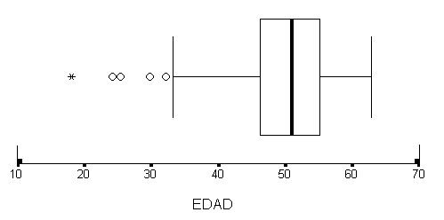**

# *Fuente: Base de Datos del Censo del Magisterio Fiscal. 2000*

# *Elaboración: R. Cabrera*

La distribución de probabilidades de la edad de los supervisores es asimétrica negativa ya que el coeficiente de sesgo es –1.389 y además la distribución es platicúrtica ya que el coeficiente de curtosis es 2.669 (Véase Gráfico 3.58). La Tabla 3.85 y el Gráfico 3.57, nos permite apreciar que el 25% de los supervisores empadronados tienen edades menores o iguales a 46.240 años y el 25% tienen edades mayores o iguales a 55.158 años.

**Gráfico 3.58**

# *Provincia del Pichincha: Censo del Magisterio Nacional*

# Supervisores

# Distribución de la Edad

# ..\..\Datos\Datos Pichincha\sup_edad_frecuencia_archivos\image002.gif

# *Fuente: Base de Datos del Censo del Magisterio Fiscal. 2000*

# *Elaboración: R. Cabrera*

Más información respecto a esta variable se muestra en la Tabla 3.86, de igual manera se realiza una prueba de bondad de ajuste respecto a la normalidad de la edad de los supervisores en estudio (Véase Cuadro 3.4)

Tabla 3.86

# *Provincia del Pichincha: Censo del Magisterio Nacional*

# Supervisores

# Distribución de Frecuencias de la Edad

|  |  |  |
| --- | --- | --- |
| Clase | **N° de Supervisores** | **Frecuencia Relativa** |
| 18.136 – 22.605) | 1 | 0.010 |
| 22.605 – 27.074) | 2 | 0.019 |
| 27.074 – 31.543) | 2 | 0.019 |
| 31.543 – 36.012) | 3 | 0.029 |
| 36.012 – 40.481) | 4 | 0.038 |
| 40.481 - 44.950) | 10 | 0.096 |
| 44.950 – 49.419) | 20 | 0.192 |
| 49.419 – 53.888) | 24 | 0.231 |
| 53.888 – 58.357) | 28 | 0.269 |
| 58.357 – 62.5826 | 10 | 0.096 |
| Total | **104** | **1.000** |

# *Fuente: Base de Datos del Censo del Magisterio Fiscal. 2000*

# *Elaboración: R. Cabrera*

### Cuadro 3.4

# *Provincia del Pichincha: Censo del Magisterio Nacional*

### Supervisores

### Bondad de Ajuste (K S): Edad

**H0:** La edad de los Supervisores tiene

una distribución que es N(42.40,116.56)

**vs.**

**H1:** No es verdad Ho

=1.286

Valor p = 0.073

# *Fuente: Base de Datos del Censo del Magisterio Fiscal. 2000*

# *Elaboración: R. Cabrera*

Luego se realiza la prueba de Bondad de Ajuste donde planteamos la hipótesis nula que expresa: “*la variable edad de los Supervisores tiene una distribución normal con media 42.40 y varianza de 116.56”* contra la hipótesis alterna que dice: “*no es verdad la hipótesis nula”*, realizamos la prueba de Kolmogorov y Smirnov y el resultado fue, el de un valor p = 0.073, el mismo que nos indica que existe suficiente evidencia estadística para rechazar la hipótesis nula, es decir que la edad de los supervisores no puede ser modelada como una variable aleatoria normal con media 42.40 y varianza 116.56 (Véase Cuadro 3.4).

## GEnero

En cuanto al género de los supervisores de la Provincia del Pichincha, de 104 miembros el 67.3% son mujeres y el 32.7% son hombres (Véase Tabla 3.87).

**Tabla 3.87**

# *Provincia del Pichincha: Censo del Magisterio Nacional*

# Supervisores

# Distribución de Frecuencias del Género

|  |  |  |
| --- | --- | --- |
| **Género** | **N° de Supervisores** | **Frecuencia Relativa** |
| Femenino | 70 | 0.673 |
| Masculino | 34 | 0.327 |
| **Total** | **104** | **1.000** |

# *Fuente: Base de Datos del Censo del Magisterio Fiscal. 2000*

# *Elaboración: R. Cabrera*

## Estado civil

De 104 miembros que indicaron ser supervisores en la Provincia del Pichincha, el 72.1% son casados, le sigue en porcentaje aquellos supervisores que indicaron tener estado civil soltero con el 13.5%, y Divorciado con el 8.7%, luego Viudo y Unión Libre, con el 2.9%, 2.9% respectivamente (Véase Tabla 3.88).

**Tabla 3.88**

# *Provincia del Pichincha: Censo del Magisterio Nacional*

# Supervisores

# Distribución de Frecuencias del Estado Civil

|  |  |  |
| --- | --- | --- |
| Estado Civil | **N° de Supervisores** | **Frecuencia Relativa** |
| Soltero | 14 | 0.135 |
| Casado | 75 | 0.721 |
| Viudo | 3 | 0.029 |
| Divorciado | 9 | 0.087 |
| Unión Libre | 3 | 0.029 |
| **Total** | **104** | **1.000** |

# *Fuente: Base de Datos del Censo del Magisterio Fiscal. 2000*

# *Elaboración: R. Cabrera*

**Gráfico 3.59**

# *Provincia del Pichincha: Censo del Magisterio Nacional*

# Supervisores

# Histograma de Frecuencias del Estado Civil

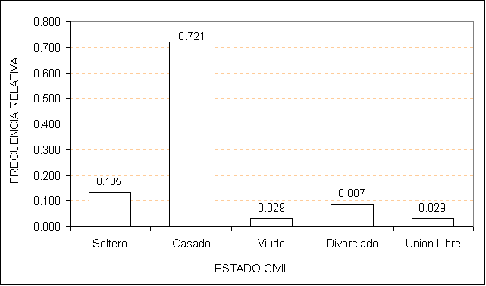

# *Fuente: Base de Datos del Censo del Magisterio Fiscal. 2000*

# *Elaboración: R. Cabrera*

## CantOn donde habita

En cuanto al número de supervisores en Pichincha, era de esperarse el cantón Quito, al ser el más poblado de la provincia, es el que tiene mayor número de supervisores (93) representando el 89.4% del total, cabe anotar que le sigue el cantón Santo Domingo de los Colorados con el 5.8%; y los cantones Mejía y Puerto Quito con el 1% y 1% respectivamente (Véase Tabla 3.89).

**Tabla 3.89**

# *Provincia del Pichincha: Censo del Magisterio Nacional*

# Supervisores

# Distribución de Frecuencias del Cantón donde habitan

|  |  |  |
| --- | --- | --- |
| Cantón | **N° de Supervisores** | **Frecuencia Relativa** |
| Quito | 93 | 0.894 |
| Cayambe | 3 | 0.029 |
| Mejía | 1 | 0.010 |
| Santo Domingo de los Colorados | 6 | 0.058 |
| Puerto Quito | 1 | 0.010 |
| **Total** | **104** | **1.000** |

# *Fuente: Base de Datos del Censo del Magisterio Fiscal. 2000*

# *Elaboración: R. Cabrera*

Gráfico 3.60

# *Provincia del Pichincha: Censo del Magisterio Nacional*

# Supervisores

# Histograma de Frecuencias del Cantón donde habitan

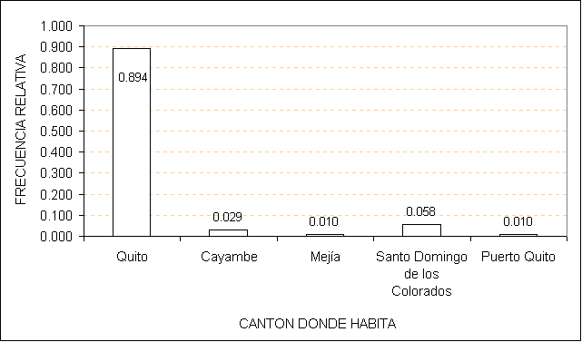

# *Fuente: Base de Datos del Censo del Magisterio Fiscal. 2000*

# *Elaboración: R. Cabrera*

El histograma de frecuencias del cantón donde habitan los supervisores se presenta en el Gráfico 3.60, el mismo que muestra a todos aquellos cantones donde habitan más del 1% de los supervisores investigados.

## Ultimo nivel de instrucciOn formal

De 104 supervisores que indicaron su último nivel de instrucción formal, el 89.4% de los supervisores tienen instrucción formal superior, el 6.7% instrucción post bachillerato y el 3.8% instrucción de bachiller (Véase Tabla 3.90). Nótese que no existen supervisores con instrucción formal primaria, carrera corta y sin instrucción.

**Tabla 3.90**

# *Provincia del Pichincha: Censo del Magisterio Nacional*

# Supervisores

# Distribución de Frecuencias de la Instrucción Formal

|  |  |  |
| --- | --- | --- |
| Instrucción Formal | **N° de Supervisores** | **Frecuencia Relativa** |
| Bachillerato | 4 | 0.038 |
| Post Bachillerato | 7 | 0.067 |
| Superior | 93 | 0.894 |
| Total | **104** | **1.000** |

# *Fuente: Base de Datos del Censo del Magisterio Fiscal. 2000*

# *Elaboración: R. Cabrera*

El histograma de frecuencias de los supervisores que indicaron tener algún tipo de instrucción formal se presentan en el Gráfico 3.61, el mismo que muestra a todas aquellas categorías con un porcentaje mayor al 1% .

Gráfico 3.61

# *Provincia del Pichincha: Censo del Magisterio Nacional*

# Supervisores

# Histograma de Frecuencias de la Instrucción Formal

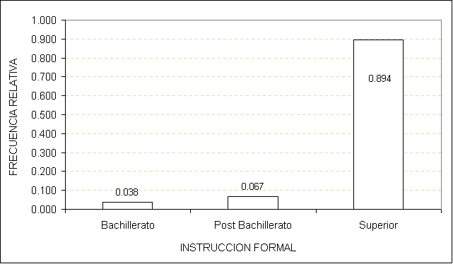

# *Fuente: Base de Datos del Censo del Magisterio Fiscal. 2000*

# *Elaboración: R. Cabrera*

## TItulo docente

En la Provincia del Pichincha se empadronaron 104 supervisores, de los cuales, el 60.6% indicaron tener título docente en Licenciatura en Ciencias de la Educación, el 8.7% título docente Doctor en Ciencias de la Educación, le sigue en porcentaje Profesor en Educación Pre primaria con el 4.8%. Las demás categorías (Bachiller en Ciencias de la Educación, Profesor de Segunda Enseñanza, Profesor en Educación Primaria y Máster ) agrupan una menor representación del 10.6%. El 15.4% de los supervisores indicaron tener otro tipo de título docente (Véase Tabla 3.91).

#### Tabla 3.91

# *Provincia del Pichincha: Censo del Magisterio Nacional*

# Supervisores

# Distribución de Frecuencias del Título Docente

|  |  |  |
| --- | --- | --- |
| Título Docente | **N de Supervisores** | **Frecuencia Relativa** |
| Bachiller en CC.EE | 3 | 0.029 |
| Prfo. 2da Enseñanza | 1 | 0.010 |
| Prof. Ed. Pre-primaria | 5 | 0.048 |
| Dr.en CC.EE | 9 | 0.087 |
| Lic. en CC.EE | 63 | 0.606 |
| Prof. Ed. Primaria | 4 | 0.038 |
| Máster | 3 | 0.029 |
| Otro | 16 | 0.154 |
| **Total** | **104** | **1.000** |

# *Fuente: Base de Datos del Censo del Magisterio Fiscal. 2000*

# *Elaboración: R. Cabrera*

## Clase de título

En cuanto a la clase de título que tienen los supervisores empadronados en la provincia de Pichincha, de 104 miembros el 100% tienen título pero no es especializado en docencia.

## Tipo de nombramiento

La variable tipo de nombramiento de los supervisores se la describe en la Tabla 3.92, muestra que de 104 supervisores empadronados en la provincia de Pichincha, el 72.1% tiene nombramiento docente, el 15.4% nombramiento de tipo administrativo y el 12.5% nombramiento de otra clase.

**Tabla 3.92**

# *Provincia del Pichincha: Censo del Magisterio Nacional*

# Supervisores

# Distribución de Frecuencias del Tipo de Nombramiento

|  |  |  |
| --- | --- | --- |
| **Tipo de Nombramiento** | **N° de Supervisores** | **Frecuencia Relativa** |
| Docente | 75 | 0.721 |
| Administrativo | 16 | 0.154 |
| Otro | 13 | 0.125 |
| **Total** | **104** | **1.000** |

# *Fuente: Base de Datos del Censo del Magisterio Fiscal. 2000*

# *Elaboración: R. Cabrera*

## Años de experiencia

Esta variable determina los años de experiencia de los supervisores, de 104 supervisores empadronados en la provincia de Pichincha, el 73.1% de los supervisores indicaron tener experiencia mayor a quince años pero menor a treinta y cinco (Véase Tabla 3.93 y Gráfico 3.62), el 15.4% indicaron tener experiencia mayor a treinta y cinco años; y , el 11.5% laborando en el MEC menor a quince años.

**Tabla 3.93**

# *Provincia del Pichincha: Censo del Magisterio Nacional*

# Supervisores

# Distribución de Frecuencias de los Años de Experiencia

|  |  |  |
| --- | --- | --- |
| **Años de Experiencia** | **N° de Supervisores** | **Frecuencia Relativa** |
| 0 a 5 | 12 | 0.115 |
| 16 a 35 | 76 | 0.731 |
| 35 y más | 16 | 0.154 |
| **Total** | **104** | **1.000** |

# *Fuente: Base de Datos del Censo del Magisterio Fiscal. 2000*

# *Elaboración: R. Cabrera*

**Gráfico 3.62**

# *Provincia del Pichincha: Censo del Magisterio Nacional*

# Supervisores

# Histograma de Frecuencias de los Años de Experiencia

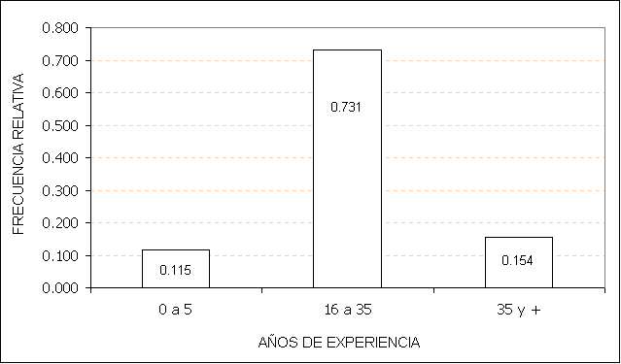

# *Fuente: Base de Datos del Censo del Magisterio Fiscal. 2000*

# *Elaboración: R. Cabrera*

## Escala econOmica

De 104 supervisores empadronados en Pichincha, 69 declararon tener escala económica la misma que corresponde el 66.34% de la población empadronada como supervisor. La Tabla 3.94, muestra que de los 69 supervisores, el 47.8% tiene una escala económica entre 10 y 12.

**Tabla 3.94**

# *Provincia del Pichincha: Censo del Magisterio Nacional*

# Supervisores

# Distribución de Frecuencias de la Escala Económica

|  |  |  |
| --- | --- | --- |
| **Escala Económica** | **N° de Supervisores** | Frecuencia Relativa |
| 1 – 2) | 0 | 0.000 |
| 2 – 4) | 0 | 0.000 |
| 4- 6) | 3 | 0.043 |
| 6 – 8) | 1 | 0.014 |
| 8 – 10) | 11 | 0.159 |
| 10 - 12) | 33 | 0.478 |
| 12 – 14) | 9 | 0.130 |
| 14 – 16 | 12 | 0.174 |
| **Total** | **69** | **1.000** |

# *Fuente: Base de Datos del Censo del Magisterio Fiscal. 2000*

# *Elaboración: R. Cabrera*

## Escala nominal

De 104 supervisores empadronados, el número de supervisores que indicaron tener escala nominal es de 69, de los cuales el 60.9% tiene una escala nominal entre 10 y 12, con un mínimo de 1 y máximo de 16 (Véase Tabla 3.95).

**Tabla 3.95**

# *Provincia del Pichincha: Censo del Magisterio Nacional*

#### Supervisores

Distribución de Frecuencias de la Escala Nominal

|  |  |  |
| --- | --- | --- |
| **Escala Nominal** | **N° de Supervisores** | **Frecuencia Relativa** |
| 1 – 2) | 1 | 0.014 |
| 2 – 4) | 0 | 0.000 |
| 4- 6) | 2 | 0.029 |
| 6 – 8) | 1 | 0.014 |
| 8 – 10) | 9 | 0.130 |
| 10 - 12) | 42 | 0.609 |
| 12 – 14) | 6 | 0.087 |
| 14 – 16) | 8 | 0.116 |
| **Total** | **69** | **1.000** |

# *Fuente: Base de Datos del Censo del Magisterio Fiscal. 2000*

# *Elaboración: R. Cabrera*

## InstituciOn actual donde laboran

El tipo de institución actual donde labora el supervisor se describe en la Tabla 3.96, el 62.5% labora en la Dirección Provincial, le sigue en porcentaje, aquellos miembros que laboran en el MEC Planta Central con el 24%, apenas el 4.8% de los supervisores laboran en un plantel educativo y el 8.7% en otra institución.

**Tabla 3.96**

# *Provincia del Pichincha: Censo del Magisterio Nacional*

# Supervisores

# Distribución de Frecuencias de la Institución actual donde laboran

|  |  |  |
| --- | --- | --- |
| Institución | **N° de Supervisores** | **Frecuencia Relativa** |
| MEC Planta Central | 25 | 0.240 |
| Dirección Provincial | 65 | 0.625 |
| Plantel Educativo | 5 | 0.048 |
| Otro | 9 | 0.087 |
| **Total** | **104** | **1.000** |

# *Fuente: Base de Datos del Censo del Magisterio Fiscal. 2000*

# *Elaboración: R. Cabrera*

## CantOn actual donde laboran

De 104 supervisores empadronados que indicaron laborar en la provincia de Pichincha el 100% labora en dicha provincia. La Tabla 3.97, muestra la distribución de frecuencias del cantón donde laboran actualmente los supervisores, de 104 miembros, el 86.5% labora en el cantón Quito, el 6.7% en el cantón Santo Domingo de los Colorados, le sigue en porcentaje el cantón Rumiñahui, Mejía y Cayambe, con el 3.8%, 1.9% y 1% respectivamente.

**Tabla 3.97**

# *Provincia del Pichincha: Censo del Magisterio Nacional*

# Supervisores

# Distribución de Frecuencias del Cantón Actual donde laboran

|  |  |  |
| --- | --- | --- |
| **Cantón** | **N° de Supervisores** | **Frecuencia Relativa** |
| Quito | 90 | 0.865 |
| Cayambe | 1 | 0.010 |
| Mejía | 2 | 0.019 |
| Rumiñahui | 4 | 0.038 |
| Santo Domingo de los Colorados | 7 | 0.067 |
| **Total** | **104** | **1.000** |

# *Fuente: Base de Datos del Censo del Magisterio Fiscal. 2000*

# *Elaboración: R. Cabrera*

## Nivel actual donde laboran

En cuanto a la distribución del nivel del plantel educativo donde laboran los supervisores se presenta en la Tabla 3.98, muestra que de 53 supervisores que indicaron laborara en un establecimiento educativo, el 45.3% labora en un plantel de educación primaria; le sigue en porcentaje el establecimiento con nivel de educación

**Tabla 3.98**

# *Provincia del Pichincha: Censo del Magisterio Nacional*

# Supervisores

# Distribución de Frecuencias del Nivel actual donde laboran

|  |  |  |
| --- | --- | --- |
| Nivel | N° de Supervisores | **Frecuencia Relativa** |
| Preprimaria | 8 | 0.151 |
| Primaria | 24 | 0.453 |
| Media | 17 | 0.321 |
| Ed. Popular | 2 | 0.038 |
| C. For. Artística | 2 | 0.038 |
| Total | **53** | **1.000** |

# *Fuente: Base de Datos del Censo del Magisterio Fiscal. 2000*

# *Elaboración: R. Cabrera*

media con el 32.1%, luego el nivel de educación pre primaria, nivel de educación popular y centro de formación artística, con el 15.1%, 3.8% y 3.8% respectivamente.

## Sostenimiento actual donde laboran

Esta variable identifica el sostenimiento del plantel educativo donde laboran los supervisores. De 104 supervisores empadronados en Pichincha, el 97.1% labora en un establecimiento con sostenimiento fiscal (Véase Tabla 3.99), en cambio el 1.9% labora en un plantel con sostenimiento fisco misional y el 1% en un plantel particular.

**Tabla 3.99**

# *Provincia del Pichincha: Censo del Magisterio Nacional*

# Supervisores

# Distribución de Frecuencias del Sostenimiento Actual donde laboran

|  |  |  |
| --- | --- | --- |
| **Sostenimiento** | **N° de Supervisores** | **Frecuencia Relativa** |
| Fiscal | 101 | 0.971 |
| Fisco misional | 2 | 0.019 |
| Particular | 1 | 0.010 |
| Total | **104** | **1.000** |

# *Fuente: Base de Datos del Censo del Magisterio Fiscal. 2000*

# *Elaboración: R. Cabrera*

## Zona actual donde laboran

Esta variable puede tomar dos valores que pueden ser: urbano y rural. La Tabla 3.100, muestra que de 104 supervisores que laboran en Pichincha , mayoritariamente laboran los supervisores en las zonas urbanas, con el 94.2% y el 5.8% en las zonas rurales.

**Tabla 3.100**

# *Provincia del Pichincha: Censo del Magisterio Nacional*

# Supervisores

# Distribución de Frecuencias de la Zona Actual donde laboran

|  |  |  |
| --- | --- | --- |
| Zona | **N° de Supervisores** | **Frecuencia Relativa** |
| Urbana | 98 | 0.942 |
| Rural | 6 | 0.058 |
| Total | **104** | **1.000** |

# *Fuente: Base de Datos del Censo del Magisterio Fiscal. 2000*

# *Elaboración: R. Cabrera*

## Cumplimiento con el nombramiento

De los 104 supervisores empadronados en la provincia del Pichincha, tenemos que el 85.6% correspondiente a 89 supervisores si cumplen con lo que se indica en el nombramiento, mientras que el 14.4% correspondiente a 15 supervisores no lo hace de esta manera (Véase Tabla 3.101).

**Tabla 3.101**

# *Provincia del Pichincha: Censo del Magisterio Nacional*

# Supervisores

# Distribución de Frecuencias del Cumplimiento con el Nombramiento

|  |  |  |
| --- | --- | --- |
| **Cumplimiento** | **N° de Supervisores** | **Frecuencia Relativa** |
| Si | 89 | 0.856 |
| No | 15 | 0.144 |
| **Total** | **104** | **1.000** |

# *Fuente: Base de Datos del Censo del Magisterio Fiscal. 2000*

# *Elaboración: R. Cabrera*

## RelaciOn laboral

De los 104 supervisores empadronados en Pichincha, el 85.6% tienen relación laboral con nombramiento, mientras que los supervisores con contrato fiscal y comisión de servicio con sueldo, con el 1% y 1% respectivamente; nótese que el 12.5% tienen otro tipo de relación laboral con el MEC (Véase Tabla 3.102).

**Tabla 3.102**

# *Provincia del Pichincha: Censo del Magisterio Nacional*

# Supervisores

# Distribución de Frecuencias de la Relación Laboral

|  |  |  |
| --- | --- | --- |
| Relación Laboral | **N° de**  **Supervisores** | **Frecuencia**  **Relativa** |
| Nombramiento | 89 | 0.856 |
| Contrato Fiscal | 1 | 0.010 |
| Comisión de servicio con sueldo | 1 | 0.010 |
| Otro | 13 | 0.125 |
| Total | **104** | **1.000** |

# *Fuente: Base de Datos del Censo del Magisterio Fiscal. 2000*

# *Elaboración: R. Cabrera*